Climat
et
précipitations
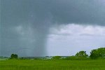

La photographie provient du site:
http://www.savannah-weather.com/weather/gallery/indexg.shtml

Table des matières

Section Page

Objectifs de la présente leçon 3

Attentes et contenus d’apprentissage 3

Directives à l’intention de l’enseignante ou de l’enseignant (Cours théorique) 4

Directives à l’intention de l’enseignante ou de l’enseignant (Cours appliqué) 5

La tâche et la grille d’évaluation adaptée pour le cours théorique 6

La tâche et la grille d’évaluation adaptée pour le cours appliqué 9

Climat et précipitations 12

Feuilles d’activité pour les élèves sur le climat et les précipitations 18

Carte des écozones du Canada 20

Liste des ressources Internet sur le climat et les précipitations 21

Climat et précipitations – Une leçon ArcView 22

Climat et précipitations – Feuilles d’activité ArcView pour les élèves 38

Climat et précipitations

Les objectifs de la présente leçon

- Explorer la nature du climat canadien.
- Étudier les relations entre le climat et la physiographie.
- Apprendre à connaître les principales caractéristiques du climat des différentes écozones canadiennes.
- Effectuer des recherches sur les changements climatiques.
- Construire des cartes pour visualiser les différents climats des écozones canadiennes.
- Utiliser un raisonnement déductif pour étudier et comprendre les relations entre les différentes propriétés et particularités du climat.
- Créer un modèle sur les changements climatiques et chercher à comprendre les impacts potentiels sur les canadiens.
- Préparation de carte et mise en page.

Les stratégies d’enseignement et d’apprentissage

Les attentes et les contenus d’apprentissage du programme-cadre ‘’Études canadiennes et mondiales’’ de 9e année en Ontario ont été utilisés pour préparer la série de leçons présentées sur ce site. Même s’il n’y a pas de corrélation directe entre les attentes et les contenus d’apprentissage de l’Ontario et des autres provinces canadiennes, les thèmes discutés et approchés dans ces leçons peuvent à plusieurs égards répondre aux objectifs et aux attentes des autres provinces. Veillez consulter le site Web du Ministère de l’Éducation de l’Ontario, à l’adresse ci-dessous, pour la version complète du nouveau curriculum.

Français http://www.edu.gov.on.ca/fre/document/curricul/secondary/canadian/canaful.html

Anglais http://www.edu.gov.on.ca/eng/document/curricul/secondary/canadian/canaful.html

Les tâches d’évaluation du rendement ciblent les attentes et les contenus d’apprentissage des cours théorique et appliqué du programme-cadre ‘’Études canadiennes et mondiales’’ de 9e année. Les tâches finales portent sur les quatre compétences prévues dans la grille d’évaluation. (Exemple: Connaissance et compréhension, Réflexion et recherche, Communication et Mise en application) Ses tâches permettent aux élèves de démontrer non seulement jusqu’à quel point ils ont appris à utiliser les compétences requises dans un contexte donné, mais aussi comment ils peuvent les appliquer dans un autre contexte.

La grille d’évaluation de la tâche finale de chaque leçon constitue un instrument d’évaluation permettant aux enseignantes et enseignants d’évaluer globalement le rendement de leurs élèves. Chaque grille d’évaluation a été adaptée en y précisant les critères d’évaluation spécifiques à la tâche finale de chaque leçon pour chacune des quatre compétences. Les descripteurs du rendement ont été ajustés en fonction de chacune de ses tâches. L’utilisation de grilles d’évaluation adaptées vise principalement à améliorer l’apprentissage des élèves. Les descripteurs associés à chaque niveau de rendement servent de guide pour recueillir les données d’évaluation grâce auxquelles le personnel enseignant peut porter des jugements cohérents sur la qualité du travail de l’élève et communiquer des observations claires et précises aux élèves et aux parents.

Directives à l’intention de l’enseignante ou de l’enseignant

Leçon pour le cours théorique

Titre: Les effets des changements climatiques au Canada

Temps requis: Informations de base et développement des habiletés:
1 période de 70 minutes
Leçon ArcView:
1 à 2 périodes de 70 minutes chacune
Travail de recherche des élèves et rédaction de la proposition:
1 période de 70 minutes

Directives pour les enseignantes ou enseignants:
- Description de la tâche
(voir la tâche d’évaluation du cours appliqué, les attentes et la grille d’évaluation adaptée).

- Travail final
Chaque élève doit écrire un court rapport montrant les grandes lignes des changements climatiques et de leurs effets sur des écozones canadiennes choisies. Leur rapport devra présenter un travail de recherche éloquent qui montre les enjeux des changements climatiques au Canada. Finalement, leur rapport devra être visuellement attrayant et inclure des cartes, des graphiques, des diagrammes, des tableaux et des photographies pertinentes.

- Évaluation du rendement de l’élève
Le travail final des élèves sera évalué à l’aide de la grille d’évaluation adaptée du rendement. L’évaluation formelle et informelle de chaque élève sera déterminée par les différents éléments constituant cette leçon. Ceux-ci sont: 1) les informations de base 2) les objectifs de la leçon 3) la production d’une carte dans ArcView qui peut être évaluer à l’aide de la grille d’évaluation d’une carte 4) le processus de recherche utilisant les informations de base 5) et les feuilles d’activités sur les informations de base et sur la leçon ArcView. Une évaluation par les pairs et une réflexion personnelle ainsi qu’un bon esprit coopératif et un apprentissage actif aidera certainement les élèves à mieux assimiler les notions qui leur sont ici présentées et à acquérir les compétences demandées. L’enseignant devra faire appel à diverses stratégies d’apprentissage, le but étant de donner à l’élève l’aptitude à poursuivre son apprentissage tout au long de sa vie.

- Adaptation
On devra adapter la gestion et la tâche d’évaluation en salle de classe régulière aux besoins des élèves spéciaux.

- La grille d’évaluation adaptée du rendement
Introduisez aux élèves la grille d’évaluation adaptée avant d’introduire la tâche d’évaluation spécifique. Vérifiez si ceux-ci ont bien compris les descripteurs et les critères associés à chaque niveau de rendement. Il est possible que certains élèves démontrent une performance inférieure au niveau 1. Il est donc très important de bien évaluer leur travail en fonction des critères d’évaluation du rendement de la grille et de fournir les justifications adéquates qui aideront l’élève à améliorer sa performance future.

Directives à l’intention de l’enseignante ou de l’enseignant

Leçon pour le cours appliqué

Titre: Les effets des changements climatiques au Canada

Temps requis: Informations de base et développement des habiletés:
1 période de 70 minutes
Leçon ArcView:
1 à 2 périodes de 70 minutes chacune
Travail de recherche des élèves et rédaction de la proposition:
1 période de 70 minutes

Directives pour les enseignantes ou enseignants:
- Description de la tâche
(voir la tâche d’évaluation du cours appliqué, les attentes et la grille d’évaluation adaptée).

- Travail final
Chaque élève doit écrire un court rapport montrant les grandes lignes des changements climatiques et de leurs effets sur des écozones canadiennes choisies. Leur rapport devra présenter un travail de recherche éloquent qui montre les enjeux des changements climatiques au Canada. Finalement, leur rapport devra être visuellement attrayant et inclure des cartes, des graphiques, des diagrammes, des tableaux et des photographies pertinentes.

- Évaluation du rendement de l’élève
Le travail final des élèves sera évalué à l’aide de la grille d’évaluation adaptée du rendement. L’évaluation formelle et informelle de chaque élève sera déterminée par les différents éléments constituant cette leçon. Ceux-ci sont: 1) les informations de base 2) les objectifs de la leçon 3) la production d’une carte dans ArcView qui peut être évaluer à l’aide de la grille d’évaluation d’une carte 4) le processus de recherche utilisant les informations de base 5) et les feuilles d’activités sur les informations de base et sur la leçon ArcView. Une évaluation par les pairs et une réflexion personnelle ainsi qu’un bon esprit coopératif et un apprentissage actif aidera certainement les élèves à mieux assimiler les notions qui leur sont ici présentées et à acquérir les compétences demandées. L’enseignant devra faire appel à diverses stratégies d’apprentissage, le but étant de donner à l’élève l’aptitude à poursuivre son apprentissage tout au long de sa vie.

- Adaptation
On devra adapter la gestion et la tâche d’évaluation en salle de classe régulière aux besoins des élèves spéciaux.

- La grille d’évaluation adaptée du rendement
Introduisez aux élèves la grille d’évaluation adaptée avant d’introduire la tâche d’évaluation spécifique. Vérifiez si ceux-ci ont bien compris les descripteurs et les critères associés à chaque niveau de rendement. Il est possible que certains élèves démontrent une performance inférieure au niveau 1. Il est donc très important de bien évaluer leur travail en fonction des critères d’évaluation du rendement de la grille et de fournir les justifications adéquates qui aideront l’élève à améliorer sa performance future.

La tâche d’évaluation, les attentes, les contenus d’apprentissage et la grille d’évaluation pour le cours théorique

La tâche
Les élèves commencent cette leçon en examinant plusieurs aspects des climats du Canada. La recherche initiale leur permet d’explorer la configuration des précipitations dans les différentes écozones canadiennes. Leur tâche est de créer un modèle simple pour déterminer les effets des changements climatiques. Chaque élève devra écrire un court rapport montrant les grandes lignes des changements climatiques et de leurs effets sur des écozones canadiennes choisies. Leur rapport devra présenter un travail de recherche éloquent qui montre les enjeux des changements climatiques au Canada. Finalement, leur rapport devra être visuellement attrayant et inclure des cartes, des graphiques, des diagrammes, des tableaux et des photographies pertinentes.

Les attentes
Cette tâche vise à donner aux élèves l’opportunité de démontrer la réussite des attentes et des contenus d’apprentissage dans les quatre domaines d’études suivantes : Fondements de géographie : espace et système; Interactions humaines et environnementales; Changements; et Démarches et méthodes en géographie.

L’élève doit pouvoir:

- analyser les facteurs qui influent sur la formation des systèmes d’origine humaine et naturelle d’une écozone;
- préciser les caractéristiques des régions physiques et hydrographiques, celles des zones climatiques et de végétation du Canada, et celles des sols;
- évaluer, à l’aide de cartes météorologiques, les conséquences qu’ont au Canada certains phénomènes physiques (p.ex., El Niño);
- analyser les interactions des milieux physiques et humains au Canada;
- évaluer la façon dont les changements se produisent dans le temps et l’espace, dans les milieux physiques et humains;
- utiliser les techniques propres à la géographie ainsi que les outils informatiques pour rechercher des données et des faits, les analyser et communiquer ses résultats.

Connaissances à priori et habiletés
Afin de bien compléter la tâche demandée, les élèves doivent pouvoir démontrer les acquisitions suivantes:

- connaître la définition d’une écozone
- connaître plusieurs écozones canadiennes ainsi que leurs principales caractéristiques physiques (Exemple: leur physiographie, leur climat, leur végétation et leur sol)
- montrer une compréhension de la diversité régionale des systèmes naturels du Canada (Exemple : la végétation naturelle, les zones climatiques) et des systèmes humains (Exemple : le réseau des voies de communication, la hiérarchie urbaine)
- identifier les facteurs et les variables qui sont utilisés pour décrire le temps, tel que: les courants-jet, les fronts atmosphériques, la direction des vents et la couverture nuageuse
- comprendre pourquoi les conditions climatiques influencent notre vie de tous les jours
- apprendre à connaître les systèmes climatiques du Canada et les facteurs climatiques à l’échelle de la planète : le réchauffement inégal à la surface de la Terre, les caractéristiques climatiques, les climatogrammes, la latitude comme facteur climatique, le système des vents dominants, les courants marins, l’élévation comme facteur climatique, les climats montagneux, l’influence des grandes masses d’eau telles que les lacs et les océans et les changements climatiques
- comprendre les méthodes de recherches qui utilisent une gamme de ressources
- lire, analyser, et interpréter des cartes et des graphiques
- utiliser une variété d’outils et de techniques de recherches
- faire preuve d’une compréhension des caractéristiques des systèmes naturels (par exemple : le climat, les formes du relief, les sols, la végétation naturelle, la faune, etc.)
- appliquer les étapes de la méthode géographique pour étudier une question et analyser des situations existant dans notre pays
- faire preuve d’une compréhension des méthodes utilisées pour recueillir, organiser, manipuler et interpréter les données géographiques.

Grille d’évaluation du rendement – Les effets des changements climatiques au Canada
Les attentes |  | Critères |  |  | Niveau 1 (50-59) |  |  | Niveau 2 (60-69) |  |  | Niveau 3 (70-79) |  |  | Niveau 4 (80-100)

Connaissance / Compréhension
1,2 |  |  | - Analyser les facteurs qui influent sur la formation des systèmes d’origine humaine et naturelle d’une écozone.  - Préciser les caractéristiques des zones climatiques. |  |  | - L’élève démontre une compréhension limitée des facteurs qui influent sur la formation des systèmes d’origine humaine et naturelle d’une écozone et des caractéristiques des zones climatiques. |  |  | - L’élève démontre une compréhension partielle des facteurs qui influent sur la formation des systèmes d’origine humaine et naturelle d’une écozone et des caractéristiques des zones climatiques. |  |  | - L’élève démontre une compréhension générale des facteurs qui influent sur la formation des systèmes d’origine humaine et naturelle d’une écozone et des caractéristiques des zones climatiques. |  | - L’élève démontre une compréhension approfondie des facteurs qui influent sur la formation des systèmes d’origine humaine et naturelle d’une écozone et des caractéristiques des zones climatiques.

Réflexion / Recherche
4 |  |  | - Analyser les interactions des milieux physiques et humains au Canada. |  |  | L’élève démontre une compréhension limitée des interactions des milieux physiques et humains au Canada. |  |  | L’élève démontre une compréhension partielle des interactions des milieux physiques et humains au Canada. |  |  | L’élève démontre une compréhension générale des interactions des milieux physiques et humains au Canada. |  | L’élève démontre une compréhension approfondie des interactions des milieux physiques et humains au Canada.

Communication
6 |  |  | - Utiliser les techniques propres à la géographie ainsi que des outils informatiques pour rechercher des faits et des données. |  |  | L’élève utilise rarement la terminologie et les symboles appropriés avec efficacité et communique avec peu de clarté en donnant des explications limitées. |  |  | L’élève utilise parfois la terminologie et les symboles appropriés avec efficacité et communique avec une certaine clarté en donnant des explications partielles. |  |  | L’élève utilise souvent la terminologie et les symboles appropriés avec efficacité et communique avec une grande clarté en donnant des explications complètes. |  | L’élève utilise toujours ou presque toujours la terminologie et les symboles appropriés avec efficacité et communique avec une très grande clarté en donnant des explications complètes et approfondies.

Mise en application
3,5 |  |  | - Évaluer, à l’aide de données météorologi-ques, les conséquences qu’ont au Canada certains phénomènes physiques.  - Évaluer la façon dont les changements se produisent dans le temps et l’espace, dans les milieux physiques et humains. |  |  | L’élève applique les concepts et les habiletés dans des contextes familiers et les transfère à de nouveaux contextes avec une efficacité limitée. |  |  | L’élève applique les concepts et les habiletés dans des contextes familiers et les transfère à de nouveaux contextes avec une certaine efficacité. |  |  | L’élève applique les concepts et les habiletés dans des contextes familiers et les transfère à de nouveaux contextes avec une grande efficacité. |  | L’élève applique les concepts et les habiletés dans des contextes familiers et les transfère à de nouveaux contextes avec une très grande efficacité.

La tâche d’évaluation, les attentes, les contenus d’apprentissage et la grille d’évaluation pour le cours appliqué

La tâche
Les élèves commencent cette leçon en examinant plusieurs aspects des climats du Canada. La recherche initiale leur permet d’explorer la configuration des précipitations dans les différentes écozones canadiennes. Leur tâche est de créer un modèle simple pour déterminer les effets des changements climatiques. Chaque élève devra écrire un court rapport montrant les grandes lignes des changements climatiques et de leurs effets sur des écozones canadiennes choisies. Leur rapport devra présenter un travail de recherche éloquent qui montre les enjeux des changements climatiques au Canada. Finalement, leur rapport devra être visuellement attrayant et inclure des cartes, des graphiques, des diagrammes, des tableaux et des photographies pertinentes.

Les attentes
Cette tâche vise à donner aux élèves l’opportunité de démontrer la réussite des attentes et des contenus d’apprentissage dans les trois domaines d’études suivantes : Fondements de géographie : espace et système; Changements; et Démarches et méthodes en géographie.

Students will:

- décrire les éléments du milieu physique du Canada : le relief, le climat, la végétation, les sols, l’eau et la faune;
- expliquer les processus responsables de la formation des régions physiques et des écozones du Canada;
- expliquer la nature des changements survenus, leurs causes et leurs effets sur les milieux physiques et humains;
- comparer des régions pour faire ressortir la diversité des milieux physiques et humains;
- utiliser les technologies propres à la géographie ainsi que des techniques informatiques pour rechercher des faits et des données, les traiter et en communiquer les résultats avec clarté et précision, oralement ou par écrit.

Connaissances à priori et habiletés
Afin de bien compléter la tâche demandée, les élèves doivent pouvoir démontrer les acquisitions suivantes:

- connaître la définition d’une écozone
- connaître plusieurs écozones canadiennes ainsi que leurs principales caractéristiques physiques (Exemple: leur physiographie, leur climat, leur végétation et leur sol)
- montrer une compréhension de la diversité régionale des systèmes naturels du Canada (Exemple : la végétation naturelle, les zones climatiques) et des systèmes humains (Exemple : le réseau des voies de communication, la hiérarchie urbaine)
- identifier les facteurs et les variables qui sont utilisés pour décrire le temps, tel que: les courants-jet, les fronts atmosphériques, la direction des vents et la couverture nuageuse
- comprendre pourquoi les conditions climatiques influencent notre vie de tous les jours
- apprendre à connaître les systèmes climatiques du Canada et les facteurs climatiques à l’échelle de la planète : le réchauffement inégal à la surface de la Terre, les caractéristiques climatiques, les climatogrammes, la latitude comme facteur climatique, le système des vents dominants, les courants marins, l’élévation comme facteur climatique, les climats montagneux, l’influence des grandes masses d’eau telles que les lacs et les océans et les changements climatiques
- comprendre les méthodes de recherches qui utilisent une gamme de ressources
- lire, analyser, et interpréter des cartes et des graphiques
- utiliser une variété d’outils et de techniques de recherches.
- faire preuve d’une compréhension des caractéristiques des systèmes naturels (par exemple : le climat, les formes du relief, les sols, la végétation naturelle, la faune, etc.)
- appliquer les étapes de la méthode géographique pour étudier une question et analyser des situations existant dans notre pays
- faire preuve d’une compréhension des méthodes utilisées pour recueillir, organiser, manipuler et interpréter les données géographiques.

Grille d’évaluation du rendement – Les effets des changements climatiques au Canada
Les attentes |  | Critères |  |  | Niveau 1 (50-59) |  |  | Niveau 2 (60-69) |  |  | Niveau 3 (70-79) |  |  |  | Niveau 4 (80-100)

Connaissance / Compréhension
1 |  |  | - Décrire les éléments du milieu physique du Canada et plus particulièrement le climat. |  |  | L’élève démontre une compréhension limitée des éléments du milieu physique du Canada et plus particulièrement le climat. |  |  | L’élève démontre une compréhension partielle des éléments du milieu physique du Canada et plus particulièrement le climat. |  |  | L’élève démontre une compréhension générale des éléments du milieu physique du Canada et plus particulièrement le climat. |  | L’élève démontre une compréhension approfondie des éléments du milieu physique du Canada et plus particulièrement le climat.

Réflexion / Recherche
2, 4 |  |  | - Expliquer les processus responsables de la formations des régions physiques et des écozones du Canada.  - Comparer des régions pour faire ressortir la diversité des milieux physiques et humains. |  |  | L’élève démontre une compréhension limitée des processus responsables de la formations des régions physiques et des écozones du Canada et il fait peu de comparaison entre les régions pour faire ressortir la diversité des milieux physiques et humains. |  |  | L’élève démontre une compréhension partielle limitée des processus responsables de la formations des régions physiques et des écozones du Canada et il fait un peu de comparaison entre les régions pour faire ressortir la diversité des milieux physiques et humains. |  |  | L’élève démontre une compréhension générale limitée des processus responsables de la formations des régions physiques et des écozones du Canada et il fait des comparaisons entre les régions pour faire ressortir la diversité des milieux physiques et humains. |  | L’élève démontre une compréhension approfondie limitée des processus responsables de la formations des régions physiques et des écozones du Canada et il fait beaucoup de comparaison entre les régions pour faire ressortir la diversité des milieux physiques et humains.

Communication
5 |  |  | - Utiliser les technologies propres à la géographie ainsi que des techniques informatiques pour rechercher des faits et des données. |  |  | L’élève utilise rarement la terminologie et les symboles appropriés avec efficacité et communique avec peu de clarté en donnant des explications limitées. |  |  | L’élève utilise parfois la terminologie et les symboles appropriés avec efficacité et communique avec une certaine clarté en donnant des explications partielles. |  |  | L’élève utilise souvent la terminologie et les symboles appropriés avec efficacité et communique avec une grande clarté en donnant des explications complètes. |  | L’élève utilise toujours ou presque toujours la terminologie et les symboles appropriés avec efficacité et communique avec une très grande clarté en donnant des explications complètes et approfondies.

Mise en application
3 |  |  | - Expliquer la nature des changements survenus, leurs causes et leurs effets sur les milieux physique et humain. |  |  | L’élève applique les concepts et les habiletés dans des contextes familiers et les transfère à de nouveaux contextes avec une efficacité limitée. |  |  | L’élève applique les concepts et les habiletés dans des contextes familiers et les transfère à de nouveaux contextes avec une certaine efficacité. |  |  | L’élève applique les concepts et les habiletés dans des contextes familiers et les transfère à de nouveaux contextes avec une grande efficacité. |  | L’élève applique les concepts et les habiletés dans des contextes familiers et les transfère à de nouveaux contextes avec une très grande efficacité.

Climat et précipitations

Probablement plus que tout autre pays, le Canada est très marqué par ses latitudes. Le Canada est une terre d’extrêmes. Il s’étend, au sud, à partir du 41^{ième} degré de latitude Nord de l’île Pelée où se trouvent les régions les plus chaudes du pays jusqu’au 83^{ième} degré de latitude Nord à Alert près du pôle Nord où l’on retrouve des calottes glaciaires et des températures glaciales. Le pays se caractérise aussi par des zones côtières humides et de vastes prairies sèches. Son altitude varie du niveau moyen des mers jusqu’au sommet du Mont Logan qui culmine à plus de 6000 mètres. Enfin, le Canada a quatre saisons distinctes avec des conditions météorologiques propres à chacune; c’est-à-dire le printemps, l’été, l’automne et l’hiver.

Combien de fois se plaint-on qu’il fait trop chaud, trop froid ou trop humide? C’est le résultat du temps qu’il fait. Le temps se définit comme l’ensemble des conditions de l’atmosphère en un lieu donné pour une brève période (quelques heures). Les principaux éléments du temps sont la pression atmosphérique, la température, les précipitations, les nébulosités, la direction et la vitesse des vents et le taux d’humidité de l’air. La combinaison de ces différentes conditions atmosphériques détermine les conditions météorologiques d’un lieu. Par exemple, on sait qu’une masse d’air chaude et humide qui entre en contact avec une masse d’air froide et sèche produira un front et des précipitations sous forme de pluie, de neige, de grêle ou de giboulée en résulteront. Le climat est l’ensemble des conditions du temps et de leurs variations au cours d’une longue période dans une région. Pour décrire un climat, on tient compte des températures, des précipitations et de l’amplitude thermique.

Le climat est déterminé par quatre facteurs : la latitude, l’altitude, la continentalité et la proximité de la mer. On dit qu’un climat est soit maritime ou continental. Les climats maritimes se trouvent près des Grands Lacs ou en bordure des océans dans les zones côtières. Les masses d’eau ont un effet modérateur sur la température des terres, la gardant moins froide en hiver et moins chaude en été. Pour expliquer les climats maritimes, on peut se servir de plusieurs lois de physique. En été, une masse d’eau restera plus fraîche que les terres avoisinantes puisqu’elle se réchauffe plus lentement. Premièrement, des objets brillants et clairs réfléchissent la chaleur alors que des objets foncés l’absorbent. Puisque les grandes masses d’eau réfléchissent la lumière solaire, elles absorbent plus lentement la chaleur que les terres avoisinantes qui au contraire absorbent la lumière solaire beaucoup plus rapidement. Notez qu ‘il y a généralement une brise fraîche près de l’eau les jours d’été. Ce phénomène est relié à une loi de physique qui dit que l’air chaud monte alors que l’air froid descend. À mesure que l’air situé sur les terres monte, il est remplacé par l’air plus frais situé au-dessus ou près de l’eau. La nuit, l’air situé au-dessus des terres se refroidit plus rapidement et le processus inverse se produit alors qu’une brise chaude souffle vers l’eau et le large. En hiver, les masses d’eau retiennent la chaleur et sont plus chaudes que les terres. Les vents qui soufflent au-dessus de ces masses d’eau contribuent donc à réchauffer les terres avoisinantes. Par conséquent, les régions maritimes ont des étés plus frais et des hivers plus doux que les régions continentales. Enfin, une autre loi de physique nous dit que, lorsque deux objets à température différente sont côte à côte, il y a recherche d’équilibre pour trouver une température commune. Ainsi, l’air chaud et l’air froid se mélangent afin de garder une température plus constante et des changements moins radicaux de l’été à l’hiver et du jour à la nuit. Finalement, l’air absorbe une grande quantité d’eau faisant des climats maritimes des climats humides. C’est pourquoi les climats maritimes se retrouvent dans les zones qui bordent des océans et d’une façon moins considérable autour des grands lacs.

Les climats continentaux se retrouvent dans les zones éloignées des océans et des grands lacs à l’intérieur des masses de terre qui absorbent la chaleur du soleil. L’air au-dessus de ces zones est directement influencé par la température du sol. Si la masse de terre est chaude, donc l’air au-dessus de cette masse sera chaud. Lorsque le soleil se couche, les masses de terre se refroidissent rapidement ainsi que l’air qui se situe au-dessus d’elles. Dans les climats continentaux, non seulement il y a une grande différence entre les hivers très froids et les étés très chauds mais l’amplitude thermique y est grande. L’amplitude thermique est l’écart entre la plus haute température et la plus basse température. Ainsi, dans une même journée l’écart entre la température du jour et la température de la nuit peu être très grand. Les climats continentaux sont aussi plus secs que les climats maritimes et les précipitations y sont moins abondantes.

Les masses d’eau chaudes et froides se déplacent dans l’océan de la même façon que les masses d’air chaudes et froides se déplacent au-dessus des terres. Les vastes masses d’eau chaudes réchauffées par le soleil se déplacent vers le nord et se mélangent aux vastes masses d’eau froides qui se déplacent vers le sud en provenance des régions polaires. Ces vastes mouvements d’eau créent les courants marins. Les courants marins influent sur le climat. La température d’un courant marin exerce une action sur la température de l’air qui passe au-dessus de lui. Ainsi, cet air sera soit chaud ou froid. Sur la côte ouest, par exemple, le courant chaud du Pacifique Nord réchauffe l’air frais et humide qui passe au-dessus de lui. Par conséquent, les régions côtières de la Colombie-Britannique jouissent d’un climat doux mais aussi très humide. Sur la côte est, le Gulf Stream qui coule vers le nord, apporte de l’air chaud en provenance des masses d’eau de l’Atlantique équatorial sur les régions côtières de la Nouvelle-Écosse et du sud de Terre-Neuve. Il devient par la suite le courant de dérive de l’Atlantique près du Groenland. Venant en direction opposée de l’Arctique, le courant froid du Labrador coule en direction sud et refroidit l’air des régions côtières du Labrador et du nord de Terre-Neuve. Lorsque ces deux courants (le courant du Gulf Stream et le courant du Labrador) se rencontrent dans le Grand Banc au sud-est de Terre-Neuve, l’air est chargé d’humidité et provoque des précipitations et le brouillard y est fréquent.

Examinons certains chiffres sur les précipitations annuelles au Canada.

Tableau 1: Valeur annuelle des précipitations (mm) et de la température (C⁰)
Nom des écozones | Précipitation totale | Neige | Pluie | Température minimum | Température maximum | Température moyenne
Cordillère arctique | 249 | 167 | 95 | -22,8 | 1,6 | -13,6
Haut-Arctique | 200 | 113 | 94 | -23,2 | -3,7 | -14,0
Bas-Arctique | 313 | 141 | 182 | -19,3 | -0,4 | -9,8
Taïga des plaines | 325 | 147 | 196 | -16,2 | 6,1 | -4,9
Taïga du bouclier | 566 | 257 | 327 | -15,7 | 5,1 | -4,8
Bouclier boréal | 825 | 255 | 585 | -9,9 | 10,5 | 0,7
Maritime de l’Atlantique | 1186 | 272 | 912 | -3,6 | 12,3 | 4,6
Plaines à forêts mixtes | 941 | 201 | 746 | -0,5 | 13,1 | 6,5
Plaines boréales | 462 | 141 | 331 | -8,7 | 9,6 | 0,6
Prairies | 404 | 111 | 294 | -5,2 | 12,0 | 2,9
Taïga de la Cordillère | 317 | 152 | 171 | -15,2 | 2,7 | -7,0
Cordillère boréale | 392 | 172 | 231 | -12,6 | 5,8 | -2,7
Maritime du Pacifique | 2212 | 139 | 2073 | -11,1 | 14,6 | 7,9
Cordillère montagnarde | 649 | 217 | 441 | -5,2 | 15,2 | 4,7
Plaines hudsoniennes | 656 | 240 | 441 | -11,3 | 5,4 | -1,9

Une autre loi de physique est que l’air chaud absorbe plus l’eau que l’air froid. À mesure que l’air se refroidit, l’eau est libérée sous forme de précipitations. Nous observons les effets du refroidissement de l’air sur les côtes maritimes sous forme de pluie et de brouillard. Par ailleurs des effets similaires peuvent être observés dans les régions montagneuses. À mesure que l’air chaud et humide gravit le versant exposé au vent de la montagne, il se dilate et se refroidit provoquant ainsi de fortes précipitations sur ce versant. L’air maintenant froid qui circule au-dessus des montagnes a perdu presque toute son humidité. Au fur et à mesure que cet air descend sur le versant protégé d’une chaîne de montagnes, il se contracte et se réchauffe. Il y a plus d’évaporation que de condensation, donc les chances de formations de nuages et de précipitations décroissent. Par conséquent, le climat est très sec et il y a formation d’une région sous le vent à l’abri de la pluie sur le versant protégé de la chaîne de montagnes. Si quelqu’un voyage à travers le Canada d’ouest en est, ce modèle se répètera pour chaque crête montagneuse qu’il traversera.

Diagramme 1: Voici un graphique qui a été crée en utilisant la précipitation, les valeurs de neiges et de pluies pour chaque écozone.

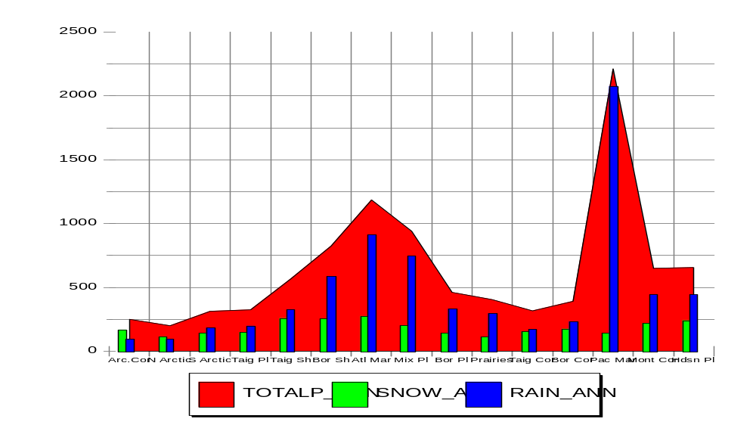
Cor.arc Hau.arc Bas.arc Taï.pla Taï.Bou Bou.bor Atl.mar Plai.mix Plai.bor Prairies Taï.Cor Cor.bor Mar.Pac Cor.mon Plai.hud
Précipitation annuelle totale
Neige totale
Pluie annuelle

Diagramme 2 et 3 (voir la page suivante): En utilisant maintenant les valeurs de températures moyenne, minimum et maximum nous pouvons faire un graphique des écozones. Rappelez-vous que ces températures sont une valeur moyenne sur l’ensemble de l’écozone et peut ne pas refléter la température d’une région ou d’une ville que vous connaissez.

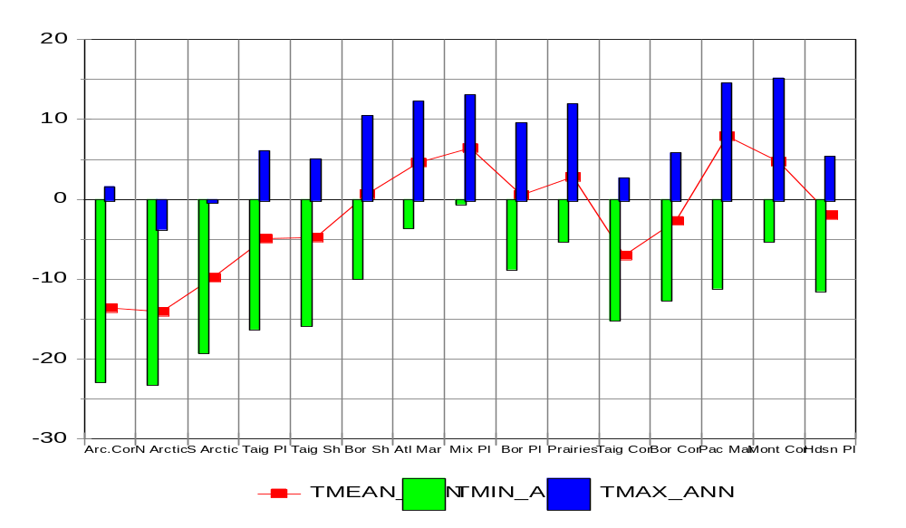
Cor.arc Hau.arc Bas.arc Taï.pla Taï.Bou Bou.bor Atl.mar Plai.mix Plai.bor Prairies Taï.Cor Cor.bor Mar.Pac Cor.mon Plai.hud
TMOY_ANN

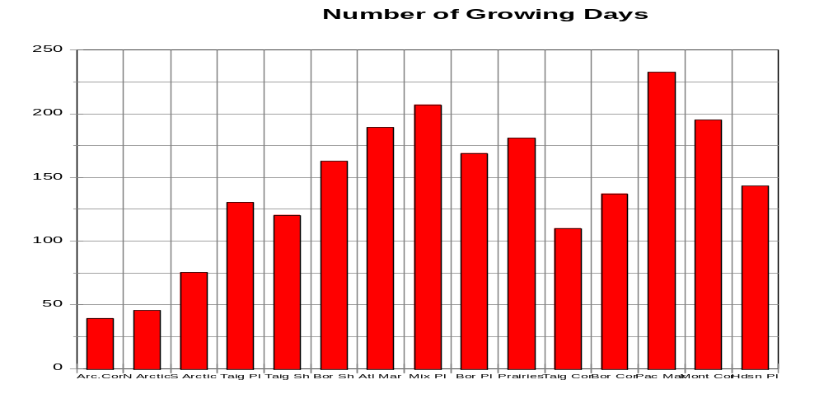
Cor.arc Hau.arc Bas.arc Taï.pla Taï.Bou Bou.bor Atl.mar Plai.mix Plai.bor Prairies Taï.Cor Cor.bor Mar.Pac Cor.mon Plai.hud
Nombre de jours de croissance

Diagramme 4: Maintenant, regardons le nombre moyen de jours de croissance dans chaque écozone (Après le dernier gel du printemps et le premier gel à l’automne).
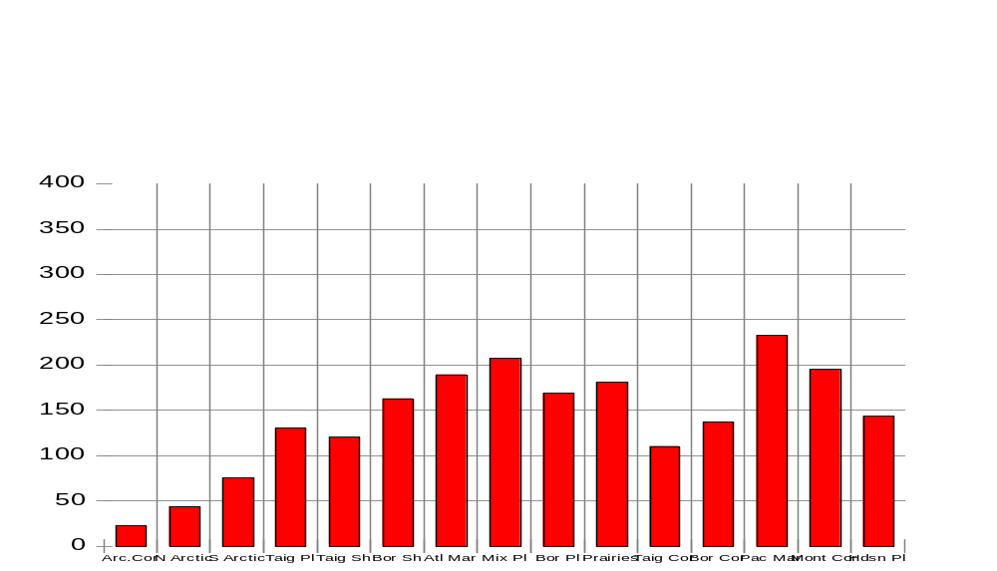
Cor.arc Hau.arc Bas.arc Taï.pla Taï.Bou Bou.bor Atl.mar Plai.mix Plai.bor Prairies Taï.Cor Cor.bor Mar.Pac Cor.mon Plai.hud

Les changements climatiques

Les changements climatiques sont considérés comme l’enjeu environnemental le plus important pour la planète, et pour cause. Selon les prévisions, le réchauffement continu de la température sur terre pourrait modifier sensiblement notre climat, et ces changements pourraient avoir de graves conséquences pour notre environnement, notre santé, notre économie et l’avenir de nos enfants. Les changements climatiques se produisent pour plusieurs raisons. Nous savons que l’atmosphère terrestre est un mélange complexe de gaz qui retiennent la chaleur du soleil près de la surface terrestre, un peu comme les fenêtres d’une serre captent la chaleur des rayons du soleil. Les principaux gaz qui entourent notre planète régularisent aussi sa température et ils sont très importants pour notre survie car sans eux, la température de la Terre serait sous le point de congélation et nous ne pourrions pas y vivre. Plusieurs gaz à effet de serre empêchent la chaleur du soleil de s’échapper. Ces gaz sont la vapeur d’eau, le dioxyde de carbone, le méthane, l’oxyde nitreux et l’ozone. Par contre, les activités humaines ont causé le rejet d’importantes quantités de gaz à effet de serre qui demeurent longtemps dans l’atmosphère et accentuent l’effet de serre naturel réchauffant ainsi la planète. Cet effet de serre anthropique qui est source de préoccupation environnementale, pourrait provoquer le réchauffement de la planète à un rythme jamais vu de toute l’histoire de l’humanité.

L’effet de serre préoccupe considérablement le monde scientifique d’aujourd’hui. Même si la température de la Terre se réchauffe lentement depuis les 100 dernières années et qu’elle a augmenté que de quelques degrés, les gaz à effet de serre se produisent aujourd’hui à une vitesse alarmante! Ces gaz à effet de serre se sont accru de plus de 30 % au cours des cent dernières années et 50 % de cet accroissement est survenu au cours des derniers 30 ans. À ce rythme, les températures se réchaufferont dans certaines régions de 5 à 10 degrés dans les prochaines 100 ans. Bien que la perspective de températures plus douces soit susceptible de plaire à certains Canadiens, une élévation des températures entraîne des coûts et des répercutions importantes. Outre le changement des températures annuelles au Canada, les changements climatiques modifieront les conditions atmosphériques. Il y a lieu de craindre une augmentation du nombre des conditions climatiques rigoureuses, comme les vagues de chaleur, les tempêtes hivernales, les tornades et les inondations. Il pourrait se produire une élévation du niveau des océans dans le monde entier. Les inondations et l’érosion menaceraient bâtiments, routes et systèmes d’égout dans les terres basses des régions côtières. Les forêts canadiennes ne seraient sans doute pas épargnées. Un climat plus doux favoriserait la migration d’animaux nuisibles et la transmission de maladies dans les forêts plus au nord, ajoutant ainsi aux agressions que subissent nos forêts. De plus, les risques d’incendies seraient plus grands, les forêts étant moins humides. La qualité et la quantité d’eau potable risqueront de diminuer, les sources d’eau étant menacées par la sécheresse et les cultures seront détruites ou sous l’effet d’un stress plus important en raison de ces vagues de sécheresse. Enfin, les changements climatiques ont d’importantes répercussions sur la santé. Dans de nombreuses villes canadiennes, on pourrait s’attendre à une forte augmentation des journées de canicule, qui peuvent provoquer des troubles respiratoires ou les intensifier chez un grand nombre de Canadiens.

Climat et précipitations

Feuilles d’activité pour les élèves
Nom:
*La majorité des réponses aux questions suivantes peuvent être trouvées dans la section Informations de base sur «climat et précipitations ».

- À partir du tableau 1 situé dans la section Informations de base du Climat et des précipitations, quelles deux écozones reçoivent une plus grande quantité de précipitations que la moyenne des précipitations?
_______________________________
_______________________________

- Quel est le genre de climat de ces deux écozones?

- Quelles sont les deux écozones qui sont sous l’influence des masses d’eau des Grand Lacs?
_______________________________
_______________________________

- Même si les régions arctiques sont fondamentalement entourées d’eau, pourquoi ne possèdent-elles pas un climat maritime?

- En utilisant le Diagramme 1, comment les quantités de neige par rapport à la pluie varient d’une écozone à l’autre?

- Quelles sont les deux écozones qui ne sont jamais au-dessus du point de congélation?
_______________________________
_______________________________

- Quelle écozone a la température minimum la plus chaude? _________________________

- Quelle écozone a la plus haute température annuelle? _____________________

- Quelle écozone a la plus basse température annuelle? ___________________

- Quels autres facteurs déterminant le taux de croissance des plantes et des cultures devrions-nous aussi considérer autre que le nombre de jours de croissance?

- Selon vous, quelle écozone est la plus productive?

- Décrivez en détail son climat à partir des informations que vous avez obtenues dans les diagrammes. Quelle écozone, d’après vous a le pire climat? Décrivez-le.

- Faites une recherche des différents sites Web mentionnés dans la liste des ressources Internet sur le climat et les précipitations afin d’obtenir des informations supplémentaires sur les changements climatiques. Écrivez un court rapport sur comment les changements climatiques vous affecteront-ils dans vos activités journalières? Utilisez aussi à titre de référence les tableaux et les diagrammes que vous avez déjà utilisés dans cet exercice.

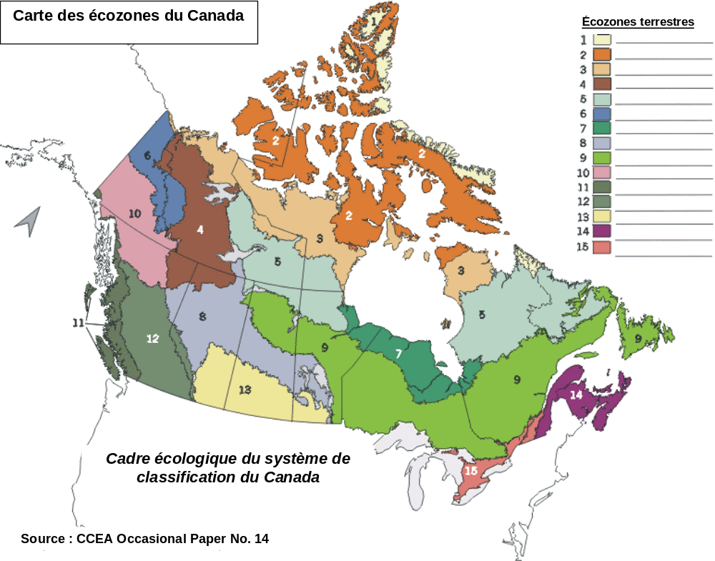
Cordillère arctique
Haut-Arctique
Bas-Arctique
Taïga des plaines
Taïga du Bouclier
Taïga de la Cordillère
Plaines hudsoniennes
Plaines boréales
Bouclier boréal
Cordillère boréale
Maritime du Pacifique
Cordillère montagnarde
Prairies
Maritime de l’Atlantique
Plaines à forêts mixtes
Ressources Internet sur le climat et les précipitations

Références

Source
La voie verte – Sites national et régionaux d’Environnement Canada – Les changements climatiques
http://www.ec.gc.ca/climate/indexf.html

Autres liens

Le site du changement climatique du gouvernement du Canada

http://climatechange.gc.ca/french/index.shtml

Changement climatique de Ressources naturelles Canada
http://climatechange.nrcan.gc.ca

Fiche d’information d’Environnement Canada sur les pluies acides, la couche d’ozone, le smog. la radio météo et le refroidissement éolien
http://www.msc.ec.gc.ca/cd/factsheets/

Environnement Canada, Service météorologique du Canada, Direction de la recherche climatique – Bulletin des tendances et des variations climatiques pour le Canada
http://www.msc.ec.gc.ca/ccrm/bulletin/french/index.html

Page d’accueil pour les informations sur le climat canadien et les eaux de surface
http://www.msc-smc.ec.gc.ca/climate/index_f.cfm
Normales climatiques au Canada
http://www.msc-smc.ec.gc.ca/climate/climate_normals/index_f.cfm

Explores! For the K-12 community– Direct Readout Services, Basic Skills and Activities
(En anglais seulement) Un site Web qui fournit de l’information sur: la météorologie – Une histoire brève, la composition de l’atmosphère, le cycle hydrologique, les thermomètres, la convention du temps (Local, UTC), latitude et longitude.
http://www.met.fsu.edu/explores/skillmenu.html

Climat et précipitations

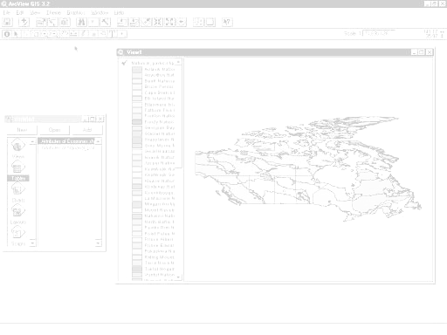
VISUALISER DES COUCHES DE DONNÉES POUR DÉTERMINER DES RELATIONS

RAISONNEMENT DÉDUCTIF EN UTILISANT DES DONNÉES
CRÉER UN MODÈLE SIMPLE POUR DÉTERMINER LES CHANGEMENTS CLIMATIQUES

MISE EN PAGE POUR IMPRESSION

Leçon ArcView

Fiche de données d’ArcView

Voici une liste des options importantes dans ArcView ainsi qu’une explication de leur usage:

Project : Un projet est le fichier dans lequel est stocké le travail que vous effectuez dans ArcView. Un projet contient généralement toutes les vues, tables, diagrammes, mises en page et scripts utilisés pour une application ArcView particulière.

Vue : Une composante d’ArcView utilisée pour montrer, analyser et faire des requêtes logiques sur des thèmes géographiques.

Table des matières: Tous les thèmes sont dans une liste à gauche de la carte. La table des matières montre les symboles utilisés pour chaque caractéristique d’un thème. Une case cochée indique si la caractéristique est déjà dessinée sur la carte.

Thème: Un ensemble de traits géographiques comme des rues, des lots, des rivières et des caractéristiques (attributs) de ces traits.

Tables : Des informations présentées en rangées et en colonnes. Une composante d’un projet dans ArcView pour montrer des données tabulaires.

Mise en page : Une mise en page est une carte permettant l'affichage de vues, de diagrammes, de tables, de graphiques importés et de graphiques élémentaires. La mise en page sert à préparer ces graphiques en vue de leur présentation finale par ArcView..

Lien dynamique: Lorsqu'un bloc de vue est lié par un lien dynamique à une vue, toutes les modifications apportées à la vue se répercutent dans la mise en page. Vous pouvez couper le lien dynamique à tout moment à partir du menu des propriétés du bloc de la vue (pour y accéder, double-cliquez dans le bloc de la vue). Lorsque le lien actif est rompu, le bloc de la vue reste inchangé même si vous modifiez la vue.

.

Guide de référence des icônes dans ArcView

Vue - Boutons
 | Enregistrer le projet |  | Ajouter un thème |  | Propriétés du thème | Modifier la légende | Ouvrir la table du Thème |  | Rechercher | Localiser une adresse | Générateur de requêtes |  | Vue générale | Cadrer sur les thèmes actifs | Cadrer sur la sélection | Zoom avant | Zoom arrière | Zoom précédent |  | Sélectionner les entités en utilisant les graphiques | Tout désélectionner |  | Aide

Vue – Outils
 | Identifier | Pointeur | Modifier les sommets | Sélectionner l’entité | Zoom avant | Zoom arrière | Déplacement | Mesure | Lien dynamique | Zone d’intérêt | Étiquette | Texte | Outil dessin et mise à jour |  |  | Échelle |  |  | Coordonnées géographiques

Pousser et tenir pour sélectionner un outil
Dessiner un point
Dessiner une droite
Dessiner une ligne à plusieurs sommets
Dessiner un rectangle
Dessiner un cercle
Dessiner un polygone
Dessiner une ligne pour diviser des éléments de lignes
Dessiner une ligne pour diviser des éléments de polygone
Dessiner une ligne pour adjoindre un nouveau polygone à d’autres polygones

Table - Boutons
 | Enregistrer le projet |  | Couper | Copier | Coller |  | Sélectionner tout | Aucun | Inverser la sélection |  | Créer un diagramme |  | Rechercher | Générateur de requêtes | Promouvoir la sélection | Jointure |  | Récapituler | Calculer |  | Tri ascendant | Tri descendant | Aide

Table - Outils
Sélectionnés | Sélectionner | Modifier | Identifier

Diagramme - Boutons
Enregistrer le fichier |  | Annuler la suppression |  | Options de diagrammes en aires | Options d’histogrammes horizontaux | Options d’histogrammes verticaux | Options de diagrammes en courbes | Options de diagrammes à secteurs | Options de diagrammes à nuage de points XY | Propriétés du diagramme | Inverser lignes et colonnes | Rechercher | Aide

Diagramme - Outils
Identifier | Effacer | Polygone d’exclusion | Propriétés des éléments du diagramme | Couleur du diagramme

Mise en page - Boutons
Enregistrer le projet | Couper | Copier | Coller | Propriétés de la mise en page | Associer | Dissocier | Mettre en premier plan | Mettre en arrière plan | Annuler | Cadrer sur la page | Taille réelle | Cadrer sur la sélection | Zoom avant | Zoom arrière | Imprimer | Aide

Mise en page - Outils
 |  | Pointeur | Modifier les sommets | Zoom avant | Zoom arrière | Déplacement | Texte | Dessiner |  | Bloc de vue

Pousser et tenir pour sélectionner un outil
Bloc de vue
Bloc de légende
Bloc de barre d’échelle
Bloc de flèche du Nord
Bloc de diagramme
Bloc de table
Bloc d’image

Pour plus d’informations visiter le site: http://www.esricanada.com

Avant de commencer la leçon ArcView

Avant de commencer, vous devez copier les fichiers de données pour cette leçon sur un lecteur de disque qui autorise les élèves à écrire et à éditer les fichiers. Ce lecteur de disque va être probablement localiser sur le fichier personnel des étudiants situé sur le réseau de votre école ou sur l’unité de disque C de la machine que chaque élève va utiliser. S’il s’agit de l’unité de disque C, les élèves devront toujours utiliser le même ordinateur jusqu’à ce que la leçon ArcView soit complétée et remise à l’enseignante/l’enseignant. Chaque école a une configuration différente alors l’élève doit travailler conjointement avec l’enseignante/l’enseignant pour préparer les fichiers de données.

! (Les données pour cette leçon doivent être téléchargées du site Web. Elles doivent être installées sur le réseau de l’école ou sur l’unité de disque C de chaque machine que vos élèves vont utiliser. Puis vous devez demander à votre enseignante/enseignant où les fichiers de données ont été téléchargés.)

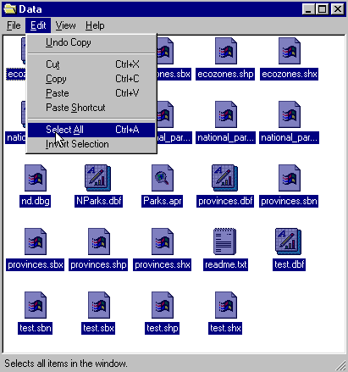Pour vous aider à localiser où sont situés les fichiers, utiliser le gestionnaire des fichiers sur votre ordinateur. Sur les systèmes d’exploitation Windows, vous trouverez cette information sous Mon ordinateur / Explorateur Windows /.

Lorsque le fichier de données a été copié à sa destination finale, vous devez enlever la coche de la boîte lecture seulement car le fichier est protégé en écriture et vous devrez faire des changements. Pour le système d’exploitation Windows, suivez les instructions suivantes:

!(Les données téléchargées du site Web sont configurées en mode Lecture seulement afin qu’aucun changement et qu’aucune altération ne soient fait sur les données avant que vous ne les téléchargiez.)

1. Ouvrez votre nouveau fichier de données.
2. Choisissez la fonction Édition > Tout sélectionner (Tous les fichiers de données vont
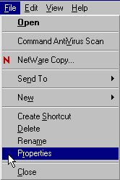apparaître en bleu sur l’écran.)

3. À partir du menu principal, choisissez:
Fichier > Propriétés

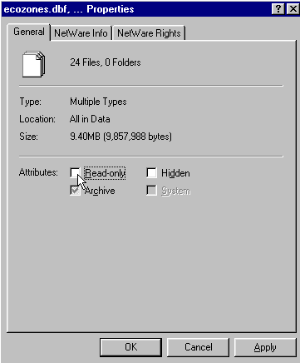

4. Enlevez le crochet de la boîte qui indique:
Lecture seulement

5. Cliquez sur Application, puis cliquez sur OK.

Les données de votre nouveau fichier de données peuvent maintenant être éditées et sauver dans ArcView ou dans tout autre logiciel traitant les SIG (Système d’information géographique) qui utilisent des fichiers en format shp. Vous pouvez enfin entreprendre le projet suivant.

! Lorsque vous voyez dans le texte un point d’exclamation, cela indique une observation à faire ou une procédure à postuler.
? Lorsque vous voyez dans le texte un point d’interrogation, cela indique une question que vous devrez répondre sur les feuilles d’activité ArcView pour les élèves.

Commencer le projet

Dans cette leçon, nous allons mettre l’emphase sur l’utilisation de données de géomatique pour apprendre à faire un raisonnement déductif afin d’étudier et de comprendre les relations entre les différentes propriétés et particularités du climat. Nous allons aussi créer un modèle simple pour déterminer les changements climatiques. Commençons cette leçon en examinant plus à fond la précipitation totale pour chaque écozone.

Commencer ArcView

Ouvrez le logiciel ArcView. Demandez à votre enseignante/enseignant de vous aider si vous avez des difficultés à l’ouvrir.

1. À la fenêtre Bienvenue dans ArcView GIS, choisissez la fonction comme un projet vide.
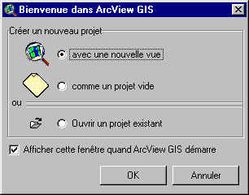
2. Cliquez OK.

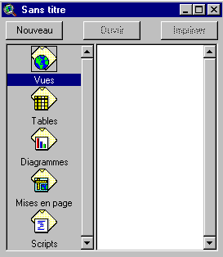

Lorsque le logiciel commence, il ouvre automatiquement une fenêtre de projet "Sans titre."

Si vous désirez, vous pouvez maximiser en tout temps la fenêtre d’ArcView pour qu’elle couvre tout l’écran.

! Dans ArcView, vous travaillez dans un environnement de projet. Un projet est une collection de documents comme les vues, les tables, les diagrammes et la mise en page. C’est aussi des documents d’interface pour l’utilisateur (appelés DocGUI) et des scripts. On ne peut ouvrir qu’un projet à la fois.

3. Vous êtes maintenant prêt à ajouter des documents à votre nouveau projet.

4. Avec l’icône “Vue” sélectionnée, cliquez sur Nouveau et maximisez la fenêtre Vue1.

5. Cliquez sur le bouton Ajouter un thème et naviguez dans le fichier de données où sont enregistrées vos données. En maintenant enfoncée la touche SHIFT (Majuscule), sélectionnez les fichiers suivants:

Admin.shp
Zones_climate.shp

6. Cliquez OK.

Cette opération ajoutera à votre table des matières de votre nouvelle vue, les deux thèmes ci-dessus mentionnés. Ils sont maintenant disponibles pour l’affichage et l’édition.

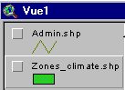
7. Cliquez et glissez afin de bouger les thèmes de haut en bas de votre table des matières pour changer l’ordre d’affichage si nécessaire.

! Veuillez noter que les thèmes sont affichés de bas en haut. Pour être visible, les thèmes qui sont formés de points et de lignes doivent être au-dessus des thèmes formés de polygones car ses derniers les recouvrent.

8. Cliquez dans la boîte juste à côté du thème que vous voulez afficher. Le thème qui est surélevé dans la table des matières est celui qui est actuellement actif. Vous pouvez changer le thème actif en cliquant sur un autre thème. Lorsqu’un thème est actif, vous pouvez modifier les attributs de ce dernier.

9. Rappelez-vous toujours de sauvegarder votre projet en tout temps. Allez au menu Fichier et sélectionnez Enregistrer le projet. Enregistrez votre travail dans un répertoire approprié. Demandez à votre enseignante/enseignant si vous n’êtes pas certain de l’emplacement où vous devez enregistrer votre projet. Donnez-lui un nom qui identifiera votre travail pour être facilement accessible ultérieurement. (Le suffixe apr. veut dire que vous avez sauvegardé un projet qui peut être ouvert de nouveau).

ArcView - Changer la projection cartographique

! La Projection cartographique d’une carte se définit comme la relation entre les coordonnées de la carte et les coordonnées géographiques qui sont la latitude et la longitude. L’affichage présenté ici sur votre ordinateur montre une carte du Canada avec seulement, une projection géographique.

Choisir la projection cartographique

Maintenant, vous allez donner à votre carte une projection cartographique mettant en relation les coordonnées de la carte avec les coordonnées géographiques.

1. À partir du menu Vue, choisissez Propriétés de la vue.
2. Sélectionnez Propriétés de la vue.
3. Sélectionnez Unité de la carte de la liste. Changez l’Unité de la carte à degrés décimaux.
4. Sélectionnez Unité de distance de la liste. Changez l’Unité de distance à kilomètres.
5. Cliquez sur le bouton Projection pour ouvrir Propriétés de la projection.
6. Sélectionnez Personnaliser.
7. Sélectionnez de la liste de Projection la projection Lambert Conformal Conic (Projection conique conforme de Lambert). La projection conique conforme de Lambert présente une vue plus réaliste du Canada.

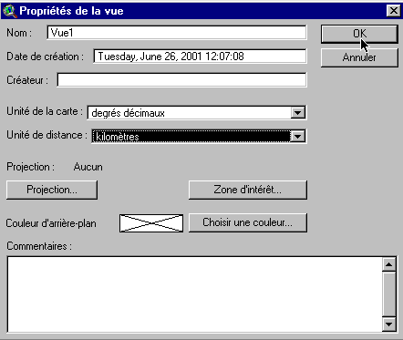
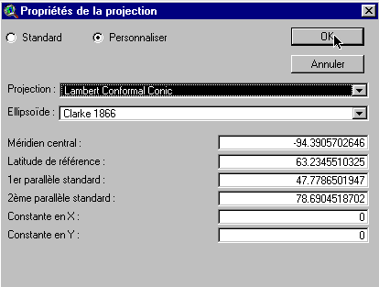

! Examinez les paramètres de cette projection. Les paramètres vous indiquent comment a été faite cette projection. Notez qu’un ellipsoïde a été utilisé puisque la terre est légèrement aplanie aux pôles.
Conforme veut dire que tous les angles sont indiqués correctement. Ainsi tous les angles mesurés à la surface terrestre ont une même valeur sur la carte.
Conique veut dire que la projection prend la forme d’un cône. Dans cette projection, la position relative sur le globe est transposée sur un plan sous la forme d’un cône. Voyez comment les lignes longitudinales se rapprochent au haut de l’image. Cela indique que ces lignes ne sont pas parallèles.

Le méridien d’origine ou méridien central, la fausse abscisse et la fausse ordonnée du quadrillage cartographique ont été utilisées pour définir l’abscisse (x) et l’ordonnée (y) de la carte. La latitude de référence, qui est le point central de la vue, et le parallèle standard 1 et 2 sont utilisés pour déterminer le point origine de la projection (Exemple: Le point par lequel nous visualisons le globe).

6. Cliquez OK.
Le bas de la fenêtre Propriétés de la vue devrait être comme ceci:

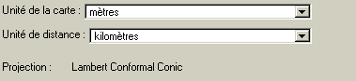

9. Cliquez OK.

! Notez la différence dans la nouvelle présentation de la carte.
? Dites qu’elle est la différence entre cette carte et la carte non géoréférencée que
vous aviez avant?

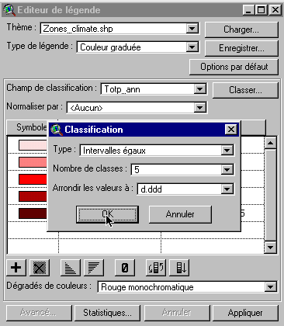
ArcView - Visualiser des couches de données pour déterminer des relations

Premièrement, créons une carte pour montrer les précipitations annuelles totales par écozone.

1. Faites un double-clic sur le thème zones_climate.
2. Ouvrez la liste du Type de légende.
3. Sélectionnez Couleur graduée.
4. Ouvrez la liste du Champ de classification.
5. Sélectionnez totp_ann. (Précipitation annuelle totale)
6. Cliquez sur le bouton Classer.
7. Ouvrez la liste du Type.
8. Sélectionnez Intervalles égaux.
9. Cliquez sur le bouton OK.
10. Cliquez sur le bouton Appliquer.
11. Fermez la fenêtre de l’Éditeur de légende.

? Pouvez-vous identifier l’écozone qui a la précipitation annuelle totale la plus abondante?
? Quelle écozone a la deuxième précipitation annuelle plus abondante?
? Qu’on en commun ces deux écozones très humides?
? Pourquoi est-ce que Terre-Neuve a une valeur inférieure au reste des autres provinces atlantiques?

! Précipitations orographiques aussi appelée précipitations de relief sont des précipitations se produisant quand une masse d’air s’élève et traverse une chaîne de montagnes. Au fur et à mesure que l’air humide gravit le versant exposé au vent de la montagne, il se dilate et se refroidit. À mesure qu’il se refroidit, le taux d’évaporation décroît alors que le taux de condensation croît. Le résultat se traduit par une augmentation du nombre de gouttelettes d’eau dans l’atmosphère. Ces gouttelettes se rassemblent et forment des gouttes d’eau. Plus la vapeur d’eau se condense, plus les gouttes deviennent grosses. Quand elles sont trop lourdes pour rester en suspension dans l’atmosphère, elles tombent sur le sol sous forme de pluie et si la température est sous le point de congélation, la vapeur d’eau se condense en neige. (Voir les pages 134 à 136 du livre : Géographie du Canada, influences et liaisons) Nous allons maintenant étudier les précipitations orographiques au Canada.

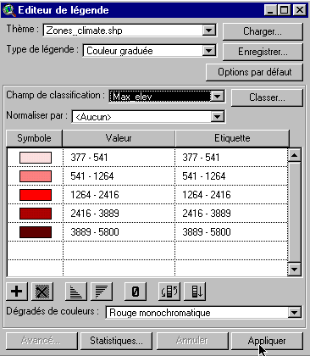
1. Faites un double-clic sur le thème zones_climate.
2. Sélectionnez Couleur graduée.
3. Ouvrez la liste du Champ de classification.
4. Sélectionnez max_elev. (Élévation maximum)
5. Cliquez sur le bouton Appliquer.
6. Fermez la fenêtre de l’Éditeur de légende.

? Quelles écozones pensez-vous auront des précipitations orographiques?

? Comparez les écozones qui ont les précipitations les plus abondantes avec les écozones qui ont les plus hautes élévations.

? Quelle écozone aura les précipitations orographiques les plus abondantes?
? Nommez d’autres caractéristiques qui peuvent contribuer à la formation de précipitations orographiques?

! Au fur et à mesure que l’air descend sur le versant protégé d’une chaîne de montagnes, il se contracte et se réchauffe. Il y a plus d’évaporation que de condensation, donc les chances de formation de nuages et de précipitations décroissent. Par conséquent, le climat est très sec ou il y a formation d’une région sous le vent à l’abri de la pluie sur le versant protégé de la chaîne de montagnes. (Voir les pages 134 à 136 du livre : Géographie du Canada, influences et liaisons)

? En examinant la carte des précipitations totales, pouvez-vous identifier les deux écozones qui indiquent la formation d’une région sous le vent à l’abri de la pluie?

Un élément important du climat est la température. Examinons maintenant la température par écozone.

En suivant la même procédure que précédemment,

1. Faites un double-clic sur le thème zones_climate.
2. Sélectionnez Couleur graduée.
3. Ouvrez la liste du Champ de classification.
4. Sélectionnez Tmean_an. (Température annuelle moyenne)
5. Cliquez sur le bouton Appliquer.
6. Fermez la fenêtre de l’Éditeur de légende.

? Pouvez-vous décrire le modèle général des températures moyennes annuelles à travers le Canada?
? Pouvez-vous décrire les effets maritimes et continentaux?

ArcView - Raisonnement déductif en utilisant des données

Les précipitations tombent généralement le plus souvent sous forme de pluie ou de neige. Regardons maintenant la proportion de neige par rapport à la pluie comme mesure de température.

1. En s’assurant que le thème zones_climate est actif (surélevé),
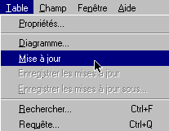
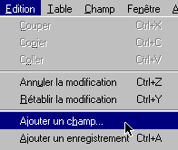
2. cliquez sur le bouton Ouvrir la table du thème.

3. À partir du Menu principal, sélectionnez l’item Table.
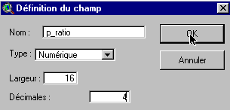
4. Cliquez sur Mise à jour.
5. Sélectionnez à partir du Menu principal l’item Édition.
6. Cliquez sur Ajouter un champ.

7. Sous Nom, écrivez p_ratio. (Rapport de précipitations)
8. Sous Décimales, écrivez 4.
9. Cliquez sur le bouton OK.
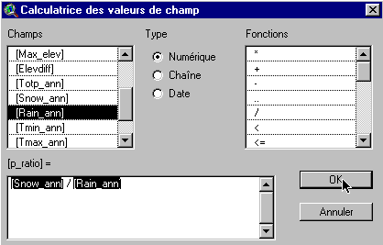

9. Cliquez sur le bouton Calculer.

10. Faites un double-clic sur snow_ann.
11. Faites un double-clic sur /.
12. Faites un double-clic sur rain_ann.
13. L’expression produite devrait être la suivante : [snow_ann]/[rain_ann]
14. Cliquez sur le bouton OK.
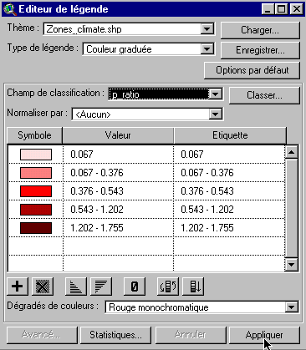

15. Sélectionnez à partir du Menu principal l’item Table.
16. Cliquez sur Fin de mise à jour. À la fenêtre Enregistrer les mises à jour? Cliquez le bouton Oui.
17. Fermez la table.
18. Faites un double-clic dur le thème zones_climate.
19. Sélectionnez Couleur graduée.
20. Ouvrez la liste du Champ de classification.
21. Sélectionnez p_ratio.
22. Cliquez sur le bouton Appliquer.
23. Fermez la fenêtre de l’Éditeur de légende.

? Pouvez-vous décrire la distribution de la proportion de neige par rapport à la pluie?
? Que veut dire un rapport élevé?
? Comment est-ce que cela est relié avec la température?
? Que veut dire un rapport peu élevé?

ArcView – Créer un modèle simple pour déterminer les changements climatiques

Le climat nous affecte de plusieurs façons. Il est déterminant dans le domaine de l’agriculture et influence le type de nourriture que l’on cultive. Examinons maintenant la relation entre le climat et l ‘agriculture.

La culture X nécessite une saison végétative d’au moins 200 jours. C’est-à-dire 200 jours sans gel. En regardant les données pour le nombre de jour de la saison végétative de chaque écozone, nous pouvons trouver dans quelle écozone il sera possible de cultiver la culture X en supposant que le sol et les autres conditions nécessaires à la croissance sont favorables.
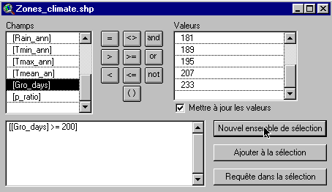

1. Cliquez sur le bouton Générateur de requêtes.
2. Faites un double-clic sur gro_days.
3. Cliquez sur le bouton plus grand que ou égal (>=).
4. Tapez le chiffre 200 là où est le curseur.
5. L’expression produite devrait être la suivante : [gro_days]>= 200
6. Cliquez sur le bouton Nouvel ensemble de sélection.
7. Fermez la fenêtre.

? Identifier les écozones où il sera possible de cultiver la culture X s’il faut plus de 200 jours de croissance.

Un problème qui préoccupe le monde scientifique d’aujourd’hui est le changement climatique, Ceci se réfère à des changements climatiques à long terme (au cours de plusieurs décennies) provoqué par le réchauffement de la planète.

Assumons ici que le réchauffement climatique va prolonger la saison végétative de 20 jours. Maintenant, calculons une nouvelle saison végétative.

1. Ouvrez la table du Thème à partir du Menu principal.
2. Sélectionnez à partir du Menu principal l’item Table.
3. Sous Table dans le menu principal, cliquez sur Mise à jour.
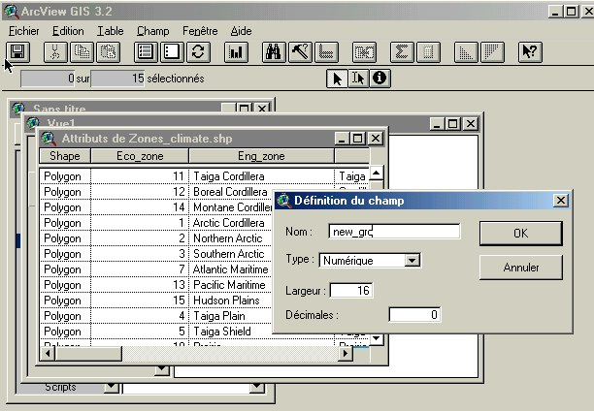
4. Sélectionnez à partir du Menu principal l’item Édition.
5. Cliquez sur Ajouter un champ.
6. Sous Nom, écrivez new_gro.
7. Cliquez sur le bouton OK.
8. Cliquez sur le bouton Calculer.
9. Faites un double-clic sur gro_days.
10. Faites un double-clic sur +.
10. Tapez le chiffre 20 là où est votre curseur.
11. L’expression devrait être la suivante : [gro_days] + 20.
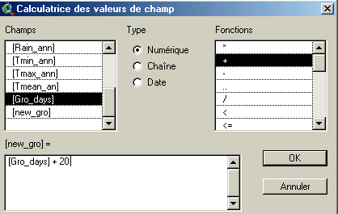

12. Cliquez sur le bouton OK.
13. Sélectionnez à partir du Menu principal l’item Table.
14. Cliquez sur Fin de mise à jour. À la fenêtre Enregistrer les mises à jour? cliquez Oui.
15. Fermez la table.
16. Cliquez sur le bouton Générateur de requêtes.
17. Faites un double-clic sur new_gro.
18. Cliquez sur le bouton >=.
19. Tapez le chiffre 220 là où est votre curseur.
20. Cliquez sur le bouton Nouvel ensemble de sélection.
21. Fermez la fenêtre.

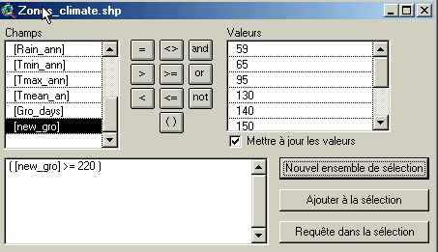
? Combien d’écozones pourront cultiver la culture X, si on ajoute 20 jours de plus à la saison végétative en raison du réchauffement climatique?
? Identifiez les écozones qui ont été ajoutées lorsque vous effectuez un changement climatique en changeant la saison végétative.

ArcView - Mise en page pour impression

Lorsque vous avez une carte avec des données classées et affichées qui vous satisfassent, vous devez préparer la mise en page de cette carte pour l’impression. Le but de cette leçon est de produire une carte sur une seule page qui inclut les éléments essentiels à toute bonne carte.
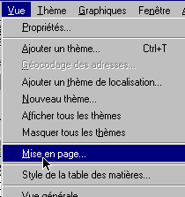
Établir la carte

1. Cliquez sur le menu Vue.
2. Cliquez sur Mise en page.

3. Sélectionnez le Gestionnaire de modèles que vous désirez
(Un des Gestionnaire de modèles que nous vous suggérons est Landscape).
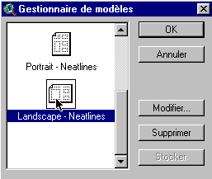

4. Cliquez OK.
5. Maximisez l’écran de Mise en page.

ÉDITION DU TITRE

1. Faites un double-clic sur le titre Vue1.
2. Éditez le titre afin qu’il reflète le but principal de votre carte. Par exemple, la foresterie, la population, etc.
3. Cliquez OK.
4. Redimensionnez le titre en utilisant les coins de l’encadré et déplacez le là où il vous semble le plus visuellement balancé.
5. Cliquez et glissez, si nécessaire, afin de repositionner votre légende.

ÉDITION DE LA FLÈCHE DU NORD

1. Faites un double-clic sur la flèche du Nord et choisissez une différente rose des vents. Vérifiez que votre flèche du Nord pointe en direction Nord de la carte.
2. Cliquez et glissez, si nécessaire, afin de repositionner et de pivoter votre flèche du Nord ou votre rose des vents (utiliser la fonction Angle de rotation).

ÉDITION DE L’ÉCHELLE DE LA CARTE

1. Faites un double-clic sur la barre d’échelle.
2. Choisissez un nouveau style de barre d’échelle. La barre d’échelle a une propriété par défaut ce qui ne vous permet pas de la changer complètement comme vous la voudriez.
3. Changez les unités en km
4. Trouvez une combinaison de style, d’échelle et d’intervalles qui est visuellement attrayante.
5. Cliquez et glissez à un endroit approprié qui mettra votre barre d’échelle en valeur.

AJOUTER DES ÉTIQUETTES, DU TEXTE ET D’AUTRES INFORMATIONS PERTINENTES

1. Cliquez sur l’outil Texte.
2. Cliquez à la position sur votre mise en page où vous voulez que le texte apparaisse.
3. Dans la boîte Propriétés du texte, tapez votre texte. Par exemple, ‘’carte réalisée par (votre nom, la date)’’.
4. Sélectionnez le formatage désiré tel que l’alignement, l’espacement et la rotation.
5. Cliquez OK. Où vous voulez que le texte apparaisse !
6. Cliquez sur l’outil Pointeur.
7. Sélectionnez votre nouveau texte.
8. Cliquez une fois pour changer l’endroit ou la dimension, cliquez deux fois pour changer le contenu.

! Expérimentez avec tous les outils mis à votre disposition dans la mise en page jusqu’à ce que votre carte soit attrayante et à votre goût.

CHANGER LE NOM DE LA MISE EN PAGE

Vous ne faites cette étape que si vous voulez sauver votre projet à l’ordinateur ou sur une disquette ou un CD-ROM.

1. Cliquez sur le menu Mise en page.
2. Sélectionnez Propriétés.
3. Changez le “nom”. Cliquez OK.

ARRANGEMENT DE VOTRE MISE EN PAGE

! Expérimentez avec les boutons de la mise en page (Utilisez le guide de références des icônes qui se trouve au début de cette leçon).
- associer (lie des éléments ensemble pour n’en faire qu’un)
- dissocier (dissocie les éléments lies pour en faire plusieurs)
- mettre en premier plan ( change l’ordre des éléments par exemple les lignes au-dessus des polygones)
- mettre en arrière plan(change l’ordre des éléments par exemple les polygones en dessous des lignes)

- zoom avant, zoom arrière ( rend l’image plus grande ou plus petite)
- ajouter un cadre (un cadre autour de la mise en page)

IMPRIMER LA MISE EN PAGE

1. Cliquez sur le bouton Imprimer.
2. Cliquez Configurer.
3. Sélectionnez les propriétés de l’imprimante telle qu’indiquer par votre enseignante / enseignant.
4. Cliquez OK. pour imprimer.

! Noter que votre carte peut aussi être sauver au fichier d’impression.

Climat et précipitations
Feuilles d’activité ArcView pour les élèves

Nom:

*La majorité des réponses aux questions suivantes peuvent être trouvées en complétant l’activité ArcView sur le climat et les précipitations.

- Dites qu’elle est la différence entre cette carte et la carte non géoréférencée que vous aviez avant?

- Pouvez-vous identifier l’écozone qui a la précipitation annuelle totale la plus abondante? Quelle écozone a la deuxième précipitation annuelle totale la plus abondante?

- Qu’on en commun ces deux écozones très humides ?

- Pourquoi est-ce que Terre-Neuve a moins de précipitations que le reste des autres provinces atlantiques?

- Quelles écozones pensez-vous auront des précipitations orographiques? Comparez les écozones qui ont les précipitations les plus abondantes avec les écozones qui ont les plus hautes élévations.

- Quelle écozone aura les précipitations orographiques les plus abondantes?

- Nommez d’autres caractéristiques qui peuvent contribuer à la formation de précipitations orographiques?

- En examinant la carte des précipitations totales, pouvez-vous identifier les deux écozones qui indiquent la formation d’une région sous le vent à l’abri de la pluie?

- Pouvez-vous décrire le modèle général des températures moyennes annuelles à travers le Canada? Pouvez-vous décrire les effets maritimes et continentaux?

- Pouvez-vous décrire la distribution de la proportion de neige par rapport à la pluie

- Que veut dire un rapport élevé?

- Comment est-ce que cela est relié avec la température?

- Que veut dire un rapport peu élevé?

- Identifier les écozones où il sera possible de cultiver la culture X s’il faut plus de 200 jours de croissance?

- Combien d’écozones pourront cultiver la culture X si on ajoute 20 jours de plus à la saison végétative en raison du réchauffement climatique?

- Identifier les écozones qui ont été ajoutées lorsque vous effectuez un changement climatique en changeant la saison végétative.

